МБОУ «Средняя общеобразовательная школа №5»
город Кольчугино, Владимирская область

ЭКСКУРС В ПРОШЛОЕ

«Я ЗАБЫТЬ НИКОГДА
НЕ СМОГУ…»

(Подвигу медицинских работников в годы Великой Отечественной войны посвящается…)

Сарычева Елена Юрьевна,
заместитель директора
по воспитательной работе.

Фролова Любовь Николаевна,
учитель русского языка
и литературы.

Сидорова Оксана Владимировна,
педагог - организатор

Тема: «Я ЗАБЫТЬ НИКОГДА НЕ СМОГУ…» (Подвигу медицинских сестер в годы Великой Отечественной войны посвящается…).

Цели:
- формирование у учащихся личной нравственной позиции, воспитание чувства высокой гражданственности;
- развитие умения самостоятельно работать с историческими документами и материалами по краеведению;
- расширение представления у учащихся об историческом прошлом своей Родины в годы Великой Отечественной войны.

Оборудование:
- экспонаты из школьного музея «История эвакогоспиталя 3083» (капельница, тумбочка, ширма, халат ранбольного, керосиновая лампа, медицинские инструменты, фотографии);
- военная форма (гимнастерки, пилотки, ремни);
- мультимедийное оборудование (аудиозаписи песен о войне, презентация, документальная военная хроника «На всю оставшуюся жизнь»).

Ход занятия:

(Звучит музыка «Поклонимся великим тем годам» И.Кобзон, трек 1)

1 ДЕВУШКА: (СЛАЙД) Великая Отечественная война… Как далека она от нас, сегодняшних школьников! Только по фильмам, книгам да воспоминаниям фронтовиков мы можем себе представить то страшное время.

2 ДЕВУШКА: К сожалению, сегодня мы все реже и реже вспоминаем людей, которые спасли нашу Родину в годы войны. Не слышно о них в эфире, забитом рекламой и шоу-программами. Одних казнят молчанием, других – клеветой. Некоторые люди стараются исказить отечественную историю в глазах молодежи.

3 ДЕВУШКА: (СЛАЙД) Поэтому сегодня в канун годовщины Победы в Великой Отечественной войне, мы отдаем дань священной памяти и глубокого уважения людям, которые воевали и победили, которые пали в этой жестокой борьбе с фашизмом за честь, свободу и независимость нашей Родины.

1 ДЕВУШКА: (СЛАЙД) Среди весны, когда радостно поют птицы, а земля, омытая талой водой, дымится молодой зеленью, наступает святой для нашей Родины день – День Победы.

2 ДЕВУШКА: (СЛАЙД) Путь к Победе был долгим и трудным… Каждый день войны – это кровь и смерть, боль и горечь утрат, радость больших и малых побед, бесстрашие и доблесть героев.

3 ДЕВУШКА: (СЛАЙД) Победу приближали не только мужчины, женщинам тоже пришлось воевать. Всего на фронте служило свыше 800 тысяч женщин. Никогда еще на протяжении всей истории человечества столько женщин не участвовало в войне.

1 ДЕВУШКА: (СЛАЙД) Сегодня перед вами предстанут не вымышленные герои, а участники тех страшных событий. Это женщины – врачи, медсестры, санитарки.
(Выходит девушка в военной форме)

2 ДЕВУШКА: (СЛАЙД)
Я столько раз видала рукопашный.
Раз – наяву и тысячу – во сне.
Кто говорит, что на войне не страшно,
Тот ничего не знает о войне!

1 ЮНОША: Эти слова написала поэтесса Юлия Владимировна Друнина. Она сразу же после окончания школы, в первые дни войны, ушла добровольцем на фронт. Юлия Друнина была санитаркой в пехоте, самом неблагоустроенном роде войск, и не где-нибудь в госпитале, а на передовой, в пекле, где под огнём приходилось некрепкими девичьими руками вытаскивать раненых.

2 ДЕВУШКА: (СЛАЙД)
Четверть роты уже скосило…
Распростёртая на снегу,
Плачет девочка от бессилья,
Задыхается: «Не могу!»
Тяжеленный попался малый,
Сил тащить его больше нет…
(Санитарочке той усталой
Восемнадцать сравнялось лет).
Отлежишься. Обдует ветром.
Станет легче дышать чуть-чуть.
Сантиметр за сантиметром
Ты продолжишь свой крестный путь.

Между жизнью и смертью грани –
До чего же хрупки они…
Так приди же, солдат, в сознанье,
На сестренку хоть раз взгляни!
Если вас не найдут снаряды,
Не добьет диверсанта нож,
Ты получишь, сестра, награду –
Человека опять спасёшь.
Он вернётся из лазарета,
Снова ты обманула смерть.
И одно лишь сознанье это
Всю-то жизнь тебя будет греть.

1 ЮНОША: (СЛАЙД) Во время одного из сражений Юлию Друнину тяжело ранили, осколок чуть не перебил сонную артерию – прошел буквально в двух миллиметрах. Но, едва поправившись, она опять отправилась на передовую. До конца 1944 года служила санинструктором в стрелковом, а потом в артиллерийском полку. Только после второго ранения её списали.

1 ЮНОША: (СЛАЙД)
Любимая, хорошая, родная,
Ты столько людям доброго дала.
Мы с гордостью сегодня вспоминаем
Твои великолепные дела.

Когда солдат ничком на землю рухнул,
И тьмой его накрыло, как волной,
Смерть отвели твои родные руки,
В полубреду он слышал голос твой:
«Держись, солдат, братишка милый,
Нам до Победы надобно дожить!..»
Вливались в сердце жизненные силы,
И продолжал солдат стране служить.

Ты испытала всё и полной мерой,
Не скрасив в этой жизни ничего,
Была сильна несокрушимой верой.
В бессмертие народа своего.

1 ЮНОША:
Юлия Друнина награждена орденом Красной Звезды и медалью «За отвагу». В 1975 году ей была присуждена Государственная премия Российской Федерации. Получая награду, поэтесса сказала:

2 ДЕВУШКА: «Самое страшное не забывается и сейчас. Мы не должны забывать, что такое война, чтобы быть чище, добрее, чтобы каждый из нас умел ценить мир».

(Документальная военная хроника «На всю оставшуюся жизнь…»).

3 ДЕВУШКА: (СЛАЙД) Где-то свирепствует война, а в маленьком городке Кольчугино идет своя борьба за жизнь. Перед вами здание школы №5. Оно было построено в январе 1941 года для счастья, для радости, для детей. Но пришлось этим стенам повидать совсем другое: больничные койки, стоны раненых, бессонные ночи врачей и медсестер, тяжелый и трудный путь бойцов к выздоровлению, смерть солдат, которых так и не смогли спасти.

1 ДЕВУШКА: (СЛАЙД)
Уже в июле 1941 года медицинский персонал приступил к формированию госпиталя №3083, начальником которого была назначена военный врач 3-го ранга Седова Мария Ивановна. А к 15 октября 41 года здание школы было полностью подготовлено к приему раненых. Полного штата медицинских работников не было. На одного врача приходилось 150 раненых. Напряженность в работе была довольно серьезная, но люди в белых халатах не сдавались.

2 ДЕВУШКА: (СЛАЙД)
Поэтому на работу в госпиталь были направлены врачи из других городов. Среди них: Лукьянчикова Тамара Константиновна, Жёлтикова Вера Ивановна, Богородская Надежда Дмитриевна и другие. (СЛАЙД) Они успешно справлялись с хирургической работой, используя вот такие незамысловатые инструменты (скальпель, зажимы, шприцы…).

3 ДЕВУШКА: (СЛАЙД) Раненым нужны витамины – готовят их сами врачи (из хвои, шиповника, дрожжей). Не хватает костылей – тоже научились делать. Часто отключают свет – выручают вот такие керосиновые лампы. (СЛАЙД) Поддержать добрым словом раненых, накормить их, помочь написать письмо – все было под силу медицинскому персоналу госпиталя (СЛАЙД), этим удивительным, необыкновенным людям, думающим только о ранбольных и забывающим о себе!

1 ДЕВУШКА: (СЛАЙД)
Госпиталь. Все в белом.
Стены пахнут сыроватым мелом.
Запеленав нас туго в одеяла
И подтрунив над тем, как мы малы,
Нагнувшись, воду по полу гоняла
Сестра…
А мы глядели на полы,
И нам в глаза влетала синева,
Звенящая, с размытыми краями.
Вода, полы… Кружилась голова.
Слова кружились:
«Друг, какое нынче?
Суббота? Вот не вижу двадцать дней».
Пол голубой в воде, а воздух дымчат.
— Послушай, друг…
И все о ней, о ней.
Несли обед. Из ложек нас кормили.
Завидует танкист, ослепший, мне
И говорит про то, как двадцать дней
Не видит. И — о ней, о ней, о ней.
— А вот сестра.
Ты письма продиктуй ей!
— Она не сможет, друг,
тут сложность есть.
— Какая сложность!
Ты о ней не думай…
— Вот ты бы взялся?
— Я?
— Ведь руки есть?!
— Я не могу!
— Ты сможешь!
— Слов не знаю!
— Я дам слова…
— Я не любил…
— Люби!
Я взял перо.
А он сказал: — Родная!
Я записал.
Он: — Думай, что убит.
«Живу!» — я записал.
Он: — «Ждать не надо!»
А я, у правды всей на поводу,
Водил пером: «Дождись, моя награда…»
Он: «Не вернусь…»
А я: «Приду! Приду!»
Шли письма от нее. Он пел и плакал,
Письмо держал у просветленных глаз.
Теперь меня просила вся палата:
— Пиши! — их мог обидеть мой отказ.
— Пиши!
— Но ты же сам сумеешь, левой!
— Пиши!
— Но ты же видишь сам!
— Пиши!
Госпиталь. Все в белом.
Стены пахнут сыроватым мелом.
Где это все? Ни звука, ни души…
А я? А я молчать уже не вправе.
Порученные мне, горят слова.
— Пиши! — диктуют мне они.
Сквозная
Летит строка.
— Пиши о нас! Труби!
— Я не могу…
— Ты сможешь…
— Слов не знаю…
— Я дам слова! Ты только жизнь люби! (1947г.)

(СЛАЙД) (Высоцкий В. «Песня про госпиталь», трек 3)

2 ЮНОША:
Давайте поближе познакомимся с медицинским персоналом эвакогоспиталя №3083.

2 ЮНОША: (СЛАЙД)

Богородская Надежда Дмитриевна в июне 41 сдавала госэкзамены в медицинском институте под звуки воздушных тревог и бомбёжек. А затем была направлена в наш госпиталь, где и проработала до июля 42 года. Потом Надежда Дмитриевна была командирована в действующую армию. До конца войны она оперировала, перевязывала, лечила раненых, помогала им всем, чем могла. В письме, адресованном Богородской Надежде Дмитриевне от бывшего ранбольного Анатолия Прибыша, читаем:

«…Большое вам спасибо, Надежда Дмитриевна, за ваше материнское отношение к нам, бывшим вашим больным. Вами каждый из нас гордится, и вами будет гордиться вся наша страна…»

(СЛАЙД) За боевые заслуги Надежда Дмитриевна была награждена «Орденом Красной Звезды», «Орденом Отечественной войны», медалью «За победу над Германией».

4 ДЕВУШКА:
Июнь …
Тогда ещё не знали мы,
Со школьных вечеров шагая,
Что завтра будет первый день войны,
А кончится она лишь в 45 –ом, в мае.

2 ЮНОША: (СЛАЙД) Здесь, в эвакогоспитале №3083, теплотой и заботой окружили раненых медицинские сестры, многие из них были совсем девчонками. Еще вчера они списывали в школе контрольные, читали стихи, назначали свидания, а сегодня расплели свои косички и сменили школьные платьица на гимнастерки и медицинские халаты.

4 ДЕВУШКА: (СЛАЙД)
Вот они: Питерская Клавдия
Петухова Анна
Таболкина Клавдия
Грязнова Нэлли
Панкратова Анастасия
Пучкова Серафима
Ишанова Клавдия
Панькина Анна
Рыжкова Ксения

2 ЮНОША: (СЛАЙД) И называли они друг друга как-то особенно, нежно и ласково: Клавдию - Каля, Калинка; Анну – Анечкой, Марию - Марийка, Валентину - Вафка, Серафиму – Симочка.

4 ДЕВУШКА: (СЛАЙД)
Юные сестрички… На эти хрупкие девичьи плечи легла огромная тяжесть, большая ответственность. И они, эти худенькие девчонки, не подкачали. Их ласковые руки перебинтовали стольких – не счесть! Казалось, все силы у сестричек должны иссякнуть, а они улыбаются. Домой ходить не успевали. Устроятся девчонки в коридоре на диванчике, а в 8 утра – снова на дежурство и снова вагоны с ранеными. (СЛАЙД) А палаты все битком забиты. Порою размещали троих раненых на 2-х кроватях… Вскоре койки с ранеными протянулись вдоль коридоров. В госпитале, рассчитанном всего на 300 ранбольных, лечилось более 500 человек.

3 ДЕВУШКА: (СЛАЙД) Медсестра Панкратова Анастасия Александровна начала работать в госпитале, когда ей было 18. После войны она рассказывала: «Мы работали по 12 часов в сутки, тяжело приходилось, сами разгружали вагоны с ранеными. (СЛАЙД) Зайдешь в переполненный вагон, крикнешь бойцу с верхней полки: «Ну, давай, слезай, опирайся на меня». А когда плечо подставляешь ему, он говорит: «Да ты что, сестричка, я тебя задавлю!» И вот тащишь его до госпиталя, спотыкаешься. Чувствуешь, что силы на исходе. Но разве оставишь его, такого ослабленного, не способного двигаться самостоятельно? Вот и шла с раненым солдатом, преодолевая боль, головокружение, усталость… каждый шаг давался с большим трудом. А потом, когда добирались до госпиталя, приходилось ещё мыть раненого, перевязывать, провожать до палаты».

1 ЮНОША: (СЛАЙД)
Боль в глазах.
Свистящее дыханье.
Ночь без звезд, без проблесков огня,
Подавляя шаткое сознанье,
Ополчилась грозно на меня.
А в палате солнышко сияет.
Далеко тревожное вчера.
И в заботе голову склоняет
Надо мной дежурная сестра.
Я ослеп. Я ничего не вижу...
Что ж! Презрев безвременную тьму,
Я войну всем сердцем ненавижу,
Я ее зачинщиков кляну,
Потому что в годы испытаний,
Тех, какие принесла война,
Злое зелье горя и страданий
Я испил до капельки, до дна.

2 ДЕВУШКА: (СЛАЙД) С января 1942 по ноябрь 1945 года работала в госпитале №3083 медицинская сестричка Анечка Петухова. Сколько жизней спасла она, сдав для раненых 22 литра своей крови! 22 литра – это же 2 ведра! Но Анна не считала это подвигом. В госпитале для раненых она была и мамой, и сестрой, и подругой… Добрая, отзывчивая, ласковая, заботливая, внимательная, нежная… Именно такой запомнилась она ранбольным.
(СЛАЙД) В госпитале №3083 находился на излечении Анатолий Григорьевич Иванов. Фронтовой путь его начался под Вязьмой в 1942 году, а закончился в Германии за месяц до Победы. Оказался он в госпитале, получив свое очередное ранение, 33-е по счету! Здесь и встретил свою будущую жену Анечку Петухову. Как увидел ее в первый раз, так и не смог больше забыть. Влюбился! (СЛАЙД) Каждый день с нетерпением ждал встречи с ней, но долгое время открыть свои чувства не решался. Она тоже обратила на него внимание, и поэтому с волнением и душевным трепетом входила в ту палату, где лежал Анатолий. И только перед самой выпиской они сказали друг другу о своих чувствах.

ОНА: Ну вот, проводила я вас далеко,
Туча, ветер, пора возвращаться…
ОН: Если бы вы знали, как нелегко,
Только встретившись, снова прощаться.
ОНА: Но мы ведь друг друга так мало знаем.
ОН: И все-таки в сердце тревога, боль,
Мы сегодня в поход выступаем
Ровно в двадцать один ноль-ноль.
И, может, я вас не увижу, не встречу,
Песни вашей не уловлю,
Так можно в этот последний вечер
Мне сказать, что я вас люблю.
ОНА: Не надо словом бросаться этим.
Прощайте.
ОН: Постойте!
ОНА: Будет гроза.
Теперь, когда столько разлук на свете,
Теперь этим словом бросаться нельзя.
ОН: Все это странно вам слышать, пожалуй,
Неясна и сбивчива речь моя,
Огрубел я в огне пожаров,
В крови боев искупался я.
Сколько убитых я видел – тыщи!
Ночью в бой отправляюсь вновь.
Но, чем сильней война, тем чище,
Тем сильнее моя любовь.
ОНА: Война, никакие слова не помогут.
ОН: Подарите мне что-нибудь на дорогу.
ОНА: А может, просто, такие слова:
“Буду помнить вас, пока буду жива”.
ОН: Но как-то встретиться мы должны…
ОНА: В шесть часов вечера после войны.
ОН: Точнее – осталась минута одна.
ОНА: Точнее, милый, не скажешь: война.
Будь смелым, будь храбрым в жестоком бою,
За русскую землю сражайся.
И помни свой дом и невесту свою,
С победою к ним возвращайся!

2 ДЕВУШКА: (СЛАЙД) С тех пор и до конца своей жизни ранбольной Анатолий Иванов и медсестра Анна Петухова не расставались.

(Песня «Прости меня за то…» (из кинофильма «Сталинград»), трек 4).

2 ДЕВУШКА: (СЛАЙД) Работала в эвакогоспитале №3083 медицинская сестра Питерская Клавдия Федоровна. Все звали её ласково «Каля, Калинка». (СЛАЙД) Было ей всего 17 лет. Веселая, озорная, красивая и талантливая… Такой её запомнили больные. Как хорошо она пела, как прекрасно играла на гитаре!

(СЛАЙД) В то время в госпитале находился на излечении Идолов Борис Семенович, полюбил он Калинку, но так и не смог признаться ей в любви. Уехал на фронт. Много писем было написано Борисом Клавдии на адрес госпиталя, но ни одно из них он так и не решился отправить. И только через 40 лет, в 1985 году, на адрес школы пришло письмо (СЛАЙД) из г. Джанкоя Крымской области от Идолова Бориса Семеновича, ветерана Великой Отечественной войны, с просьбой помочь разыскать Питерскую Клавдию Федоровну. Все ребята школы включились в поиск, и через месяц Калинка была найдена. (СЛАЙД) А в 1986 году в стенах нашей школы состоялась долгожданная встреча двух людей, чья молодость пришлась на военное лихолетье.

4 ДЕВУШКА: (СЛАЙД) Работала в госпитале сначала санитаркой, а после окончания курсов медицинской сестрой Ишанова Клавдия Васильевна. Когда впервые эта молоденькая девушка увидела раненого, упала в обморок. А когда пришла в себя, не смогла сдержать слез. Потом привыкла, потому что поняла: «Кто же будет помогать этим покалеченным, изуродованным войной солдатам, если не я?» После этого случая она делала все для того, чтобы помочь каждому бойцу.
(СЛАЙД) Однажды в эвакогоспиталь поступил совсем юный Павел Радостев. Он был 5 раз ранен и контужен, но каждый раз возвращался на передовую. Последнее ранение было в руку. Станция Кольчугино тогда была переполнена эшелонами, кругом находились раненые. В первую очередь госпитализировали нуждающихся в срочной операции, и поэтому Павлу Радостеву пришлось ждать целых 9 дней, пока его не осмотрели врачи из эвакогоспиталя №3083. Когда они сняли повязку, на руку было страшно смотреть, потому что она гнила. «Ампутировать всю руку, - прозвучало решение врачей, - иначе - гангрена!» И, наверное, остался бы молодой человек без руки, если бы не вовремя подоспевший хирург Бершадский Константин Дмитриевич и юная сестричка Ишанова Клавдия. Врач Бершадский назначил лечение, а Клавдия меняла повязки, промывала раны, делала уколы. Как же трудно приходилось ей, ведь все процедуры нужно было выполнять в определенное время! Клавдия бежала к своему больному даже тогда, когда должна была отдыхать. Благодаря чуткому отношению, заботе и высокой ответственности за больного, руку Павлу Радостеву удалось сберечь, ему отняли только два пальца. Всю жизнь Павел был благодарен своей спасительнице и молодому хирургу. Сколько писем он им прислал со словами благодарности!
А еще 12 литров крови сдала для раненых Ишанова Клавдия Васильевна. Это тоже её вклад в Победу! Однажды, сдав кровь через короткий промежуток времени, сдала её вторично. Сама чуть не поплатилась жизнью… Иначе не могла. Майор умирал… Спасла! Это ли не подвиг?

(СЛАЙД) (Песня «Первый школьный вальс…», трек 5)

1 ДЕВУШКА: (СЛАЙД) Клавдия Николаевна Таболкина. Ей тоже было 18 лет, когда началась война. Сразу после школы она поступила на курсы медсестер в городе Кольгугино. После их окончания, с конца 1942 года и до полного расформирования работала в эвакогоспитале № 3083.
(СЛАЙД) Клавдия Николаевна вспоминает: «Медсестер в госпитале не хватало, работать приходилось по 12 часов и более. Выходные были через 8-10 дней напряженной работы. Но когда шли эшелоны с ранеными, все знали: увольнения и выходные отменяются. Больно было видеть нам, молоденьким девушкам, страдания своих ровесников, молодых ребят, которым приходилось ампутировать руки и ноги после тяжёлых ранений».
(СЛАЙД) Всю жизнь вспоминала Клавдия Николаевна мальчика Эдика из-под Ленинграда, который лежал в госпитале №3083. Он участвовал в разминировании полей. Когда медсестра первый раз увидела его, слезы навернулись на глазах. Она лечила ему руки, на которых не было ни одного пальчика. Благодаря её поддержке, вере в то, что у мальчика хорошо сложится жизнь, что он обретет свое счастье, Эдик не замкнулся в своем горе, смог по-новому взглянуть на жизнь и понять, что и без пальцев человек многое может сделать. Поэтому, как только раны на руках затянулись, он стал помогать в госпитале по хозяйству: носить ведра с компотом, раздавать раненым еду и даже стал учиться писать.

2 ЮНОША: (СЛАЙД) Те, кто долгое время работали в госпитале, хорошо помнят замечательную женщину, старшую медицинскую сестру Монахову Екатерину Антоновну, участницу гражданской войны. (СЛАЙД) Это добрейшей души человек. Она как мать ухаживала за «своими солдатиками», находя каждому из них самые нужные, самые необходимые слова, которые помогали раненым пережить боль и страдания, которые вселяли в них надежду на выздоровление, возвращение в строй и победу над врагом. (СЛАЙД) Вот почему раненые ласково называли её «Бабулей».

(Звучит траурная музыка Альбинони, трек 6)

2 ДЕВУШКА (СЛАЙД):
В те дни, когда вся злая сила,
Лавиной шла на Отчий край.
Сестричка тихо говорила:
Мой милый, ты не умирай.
Уж скоро день, идет подмога…
И будет мир и будет май.
И впереди у нас дорога,
Мой милый, ты не умирай.
(Звучит траурная музыка Альбинони)

1 ДЕВУШКА (СЛАЙД):
Поколение солдат в Великой Отечественной войне понесло огромные потери. Было подсчитано, что из каждых 100 воевавших осталось в живых только трое. Практически нет такой семьи, в которой в военное лихолетье кто-то не погиб, не пропал без вести, не был ранен. Погибали и здесь, в эвакогоспитале №3083. Всего за период истории госпиталя умерло 27 человек. Почтим павших минутой молчания.

(Минута молчания, звучит траурная музыка Альбинони, трек 6 ).

3 ДЕВУШКА:
Услышанные сегодня рассказы о женщинах - медицинских работниках рисуют облик войны, у которой совсем не женское лицо. Эти рассказы звучат как предостережение, как обвинение тем, кто развязывает войну. Войне говорят «Нет!» матери, жены, сестры, дочери. Война – это всегда горе, а для женщины особенно. Женщина, призванная любить и продолжать жизнь, всегда отвергает смерть!

2 ДЕВУШКА (СЛАЙД):
Войну хочется забыть. Трудно человеку жить с такой жестоко нагруженной памятью, с такой измученной душой. Но что будет с нами, если люди забудут ее и не передадут нам свою память? Какими мы будем без нее в нашем большом и тревожном мире? И все-таки память жива в нас. Она находит десятки путей, чтобы не покинуть человеческое сердце. Это она соединяет прошлое и будущее.

(Звучит песня «Облака», трек 7)

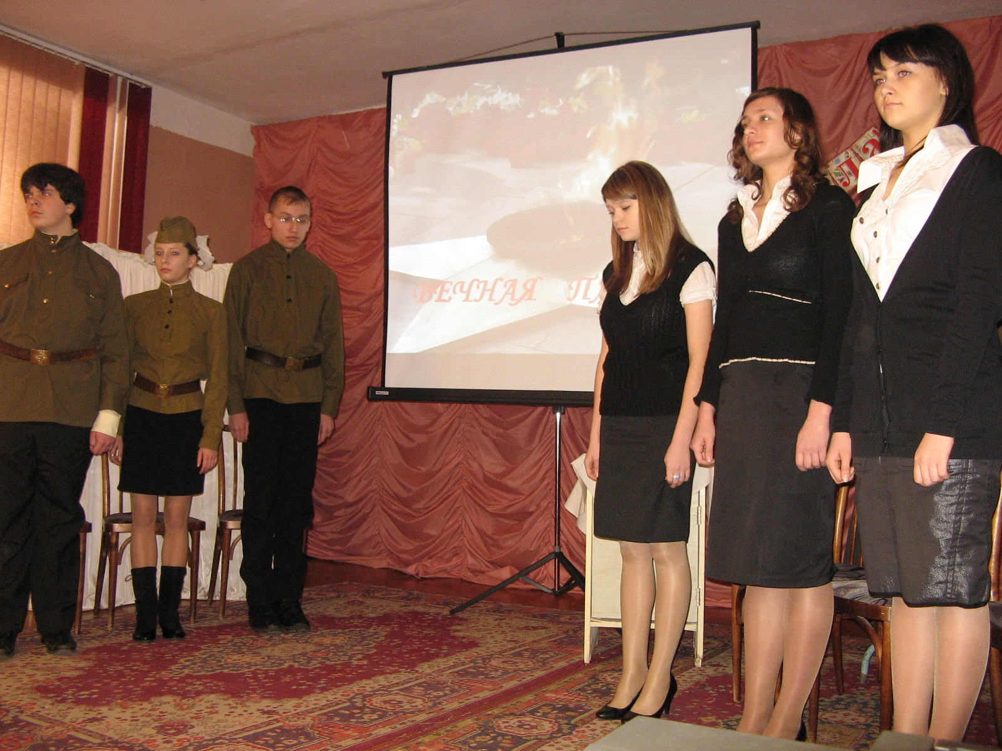

Мы отдаем дань священной памяти и глубокого уважения людям, которые воевали и победили, которые пали в этой жестокой борьбе с фашизмом за честь, свободу и независимость нашей Родины.

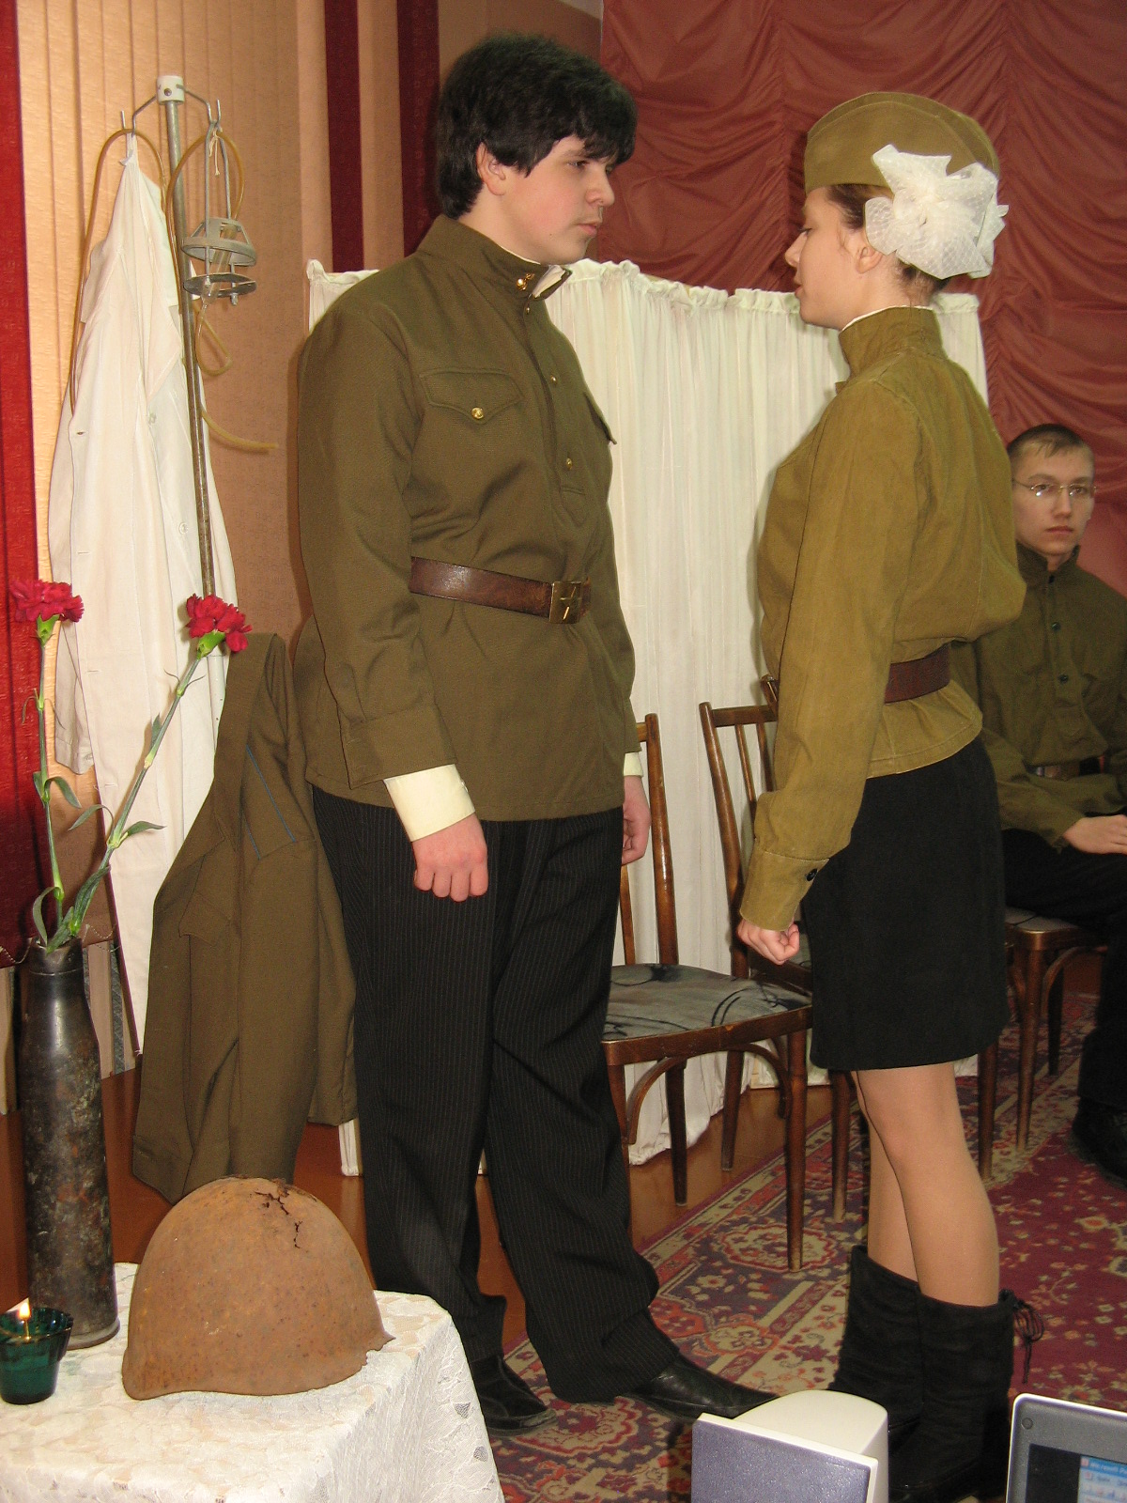
Будь смелым,
будь храбрым в жестоком бою,
За русскую землю сражайся.
И помни свой дом
и невесту свою,
С победою к ним возвращайся!

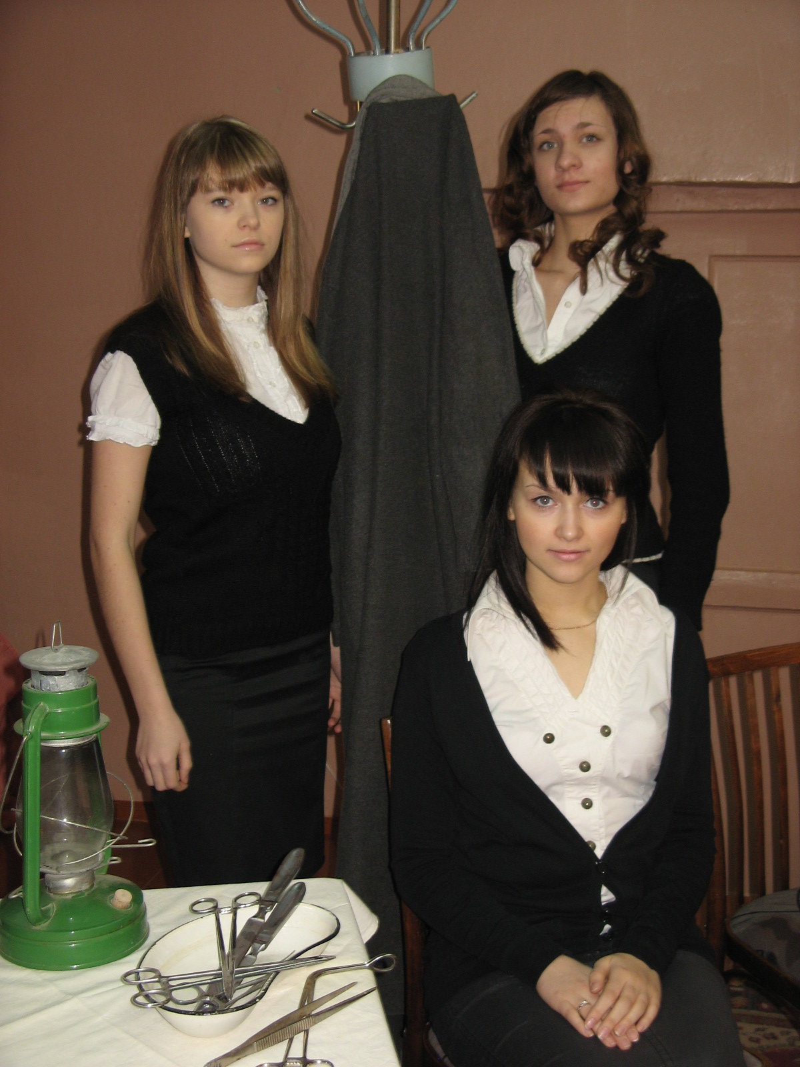

Июнь …
Тогда ещё не знали мы,
Со школьных вечеров шагая,
Что завтра будет первый день войны,
А кончится она лишь
в 45-ом в мае.

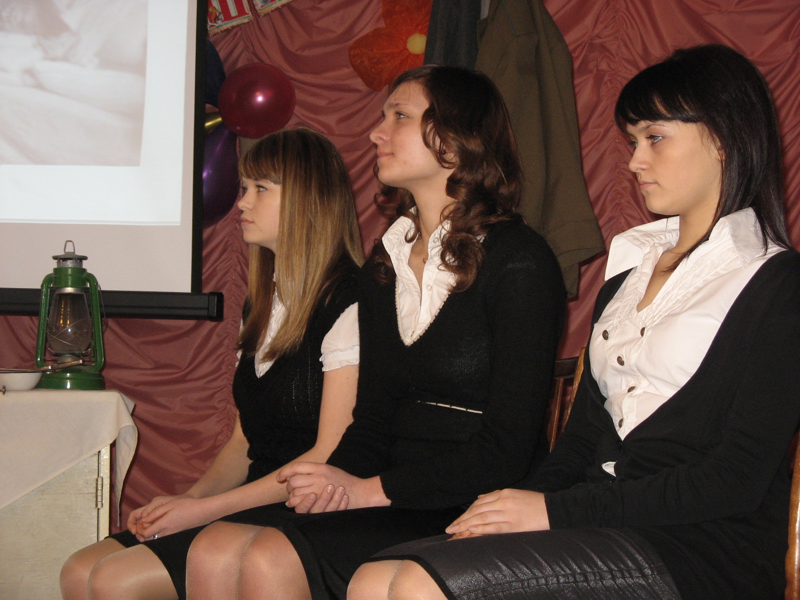

Великая Отечественная война…
Как далека она от нас, сегодняшних школьников!
Только по фильмам, книгам да воспоминаниям фронтовиков мы можем себе представить то страшное время.

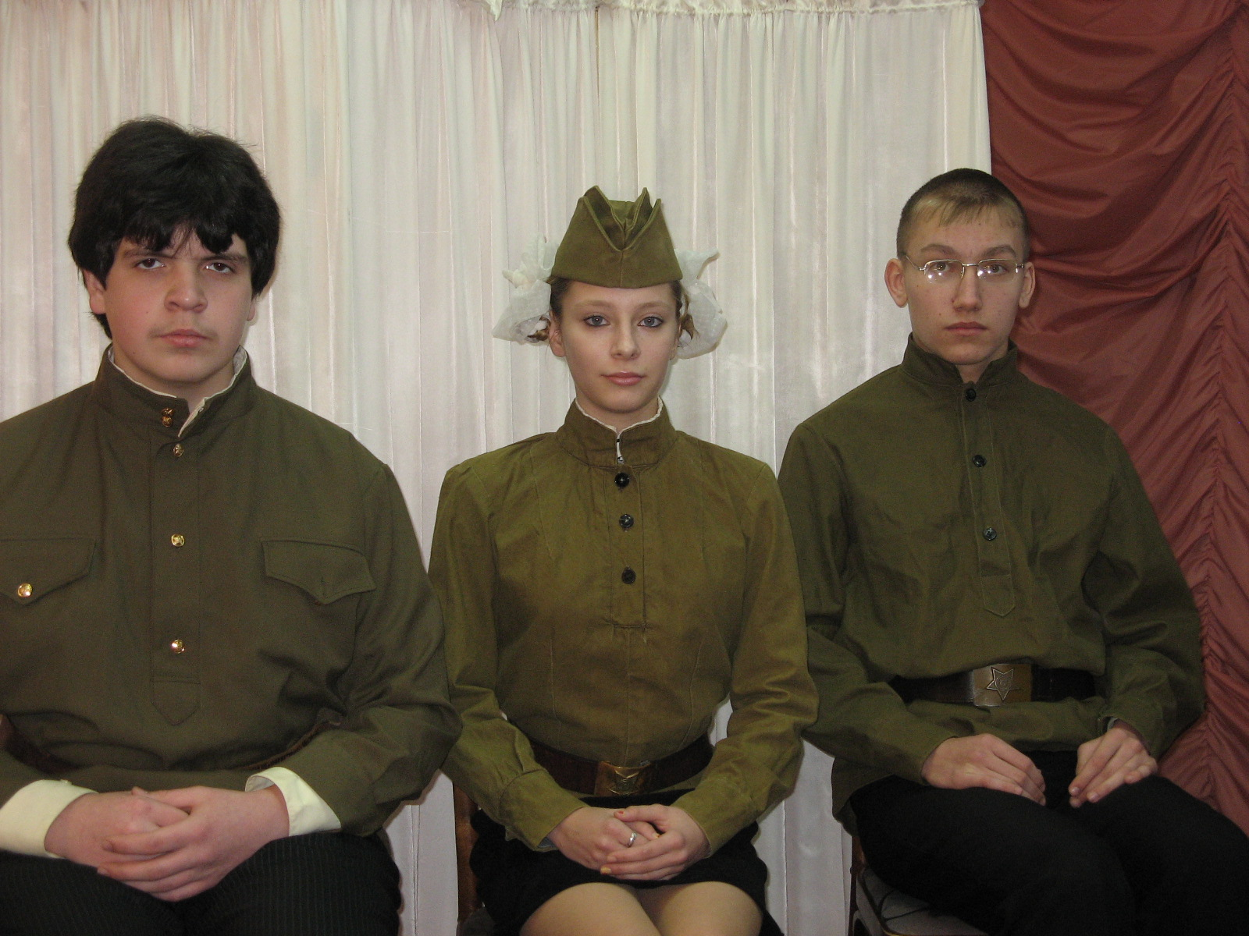

Список
использованной литературы:

1. Юлия Друнина, «Я столько раз видала рукопашный...».
2. Юлия Друнина «Четверть роты уже скосило…».
3. Виктор Волков «Раненый».
4. Константин Симонов «Июнь…Тогда ещё не знали мы».
5. Михаил Луконин «Госпиталь».
6. «…Ну вот, проводила я вас далеко…» (из кинофильма И. Пырьева «В 6 часов вечера после войны»).
7. «Поклонимся великим тем годам» (Львов М., Пахмутова А.).
8. «Песня про госпиталь» (Высоцкий В.).
9. «Прости меня за то, что я люблю…» (из кинофильма «Сталинград»).
10. «Первый школьный вальс…» (Тухманов Д., Харитонов В.).
11. «Адажио» (Т. Альбинони).
12. «Облака» (Егоров В.).
13. Документальная военная хроника «На всю оставшуюся жизнь…».
14. Документы из архивов школьного музея «История эвакогоспиталя №3083».

